10. Углеродные наноматериалы

Теория квантового эффекта Холла в графене при 300K
А. А. Грешнов, Я. М. Бельтюков
ФТИ им. А.Ф. Иоффе, Политехническая, 26, Санкт-Петербург, 194021, Россия
тел: (812)292-73-67, факс: (812)297-10-17, эл. почта: a_greshnov@hotmail.com
Уникальность квантового эффекта Холла (КЭХ) в графене заключается в его выдающейся «пожаростойкости»: как впервые показано в работе [1], проявления эффекта можно видеть вплоть до комнатной температуры, T=300К. Разумеется, для этого необходимо развести уровни Ландау на несколько величин T, что достигается при приложении достаточно сильного магнитного поля (B>40T) за счет отсутствия у графена запрещенной зоны. Однако, условие ΔE>>T является необходимым, но не является достаточным, поскольку оно с запасом выполнено и в узкозонных квантовых ямах (например, InAs), где предельная температура наблюдения оказывается на порядок ниже. В действительности физика КЭХ при T≠0 определяется конкуренцией упругого рассеяния, приводящего к практически тотальной локализации, и процессов неупругого рассеяния. Феноменологически это приводит к нетривиальной низкотемпературной зависимости ширин переходов между соседними плато от температуры, $ΔB∝T^{k}$с k≈0.4 [2]. В настоящей работе предлагается теория, объясняющая возможность наблюдения КЭХ в графене при комнатной температуре подавлением процессов неупругого рассеяния с большой передачей энергии [3].
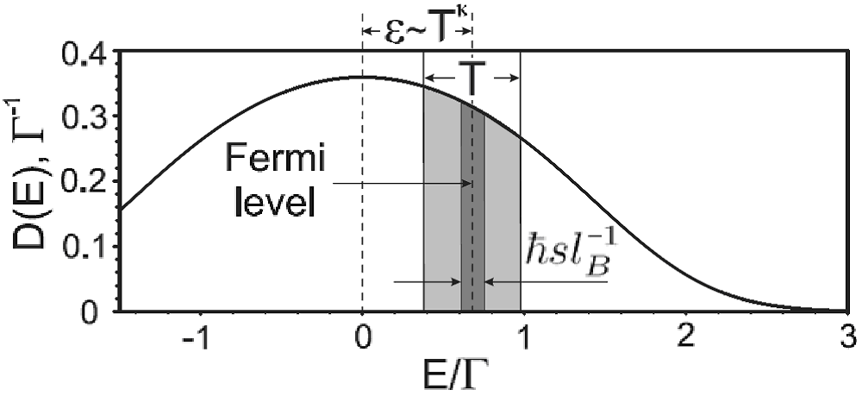
Рис. 1. Схема плотности состояний на основном уровне Ландау графена. Участвующие в перколяции электронные состо-яния выделены светло- (3D) темно- (2D) серым фоном.
В качестве ведущего механизма сбоя фазы при повышенных температурах мы рассматриваем электрон-фононное взаимодействие [4]. Слабая (ван-дер-ваальсовская) связь графена с подложкой позволяет предположить двумерный характер продольных фононов, подтверждением чему служат экспериментальные результаты работы [5]. В отличие от трехмерных фононов, в двумерном случае экспоненциальное подавление процессов с волновым вектором фонона, превышающим обратную магнитную длину l_{B}, приводит к ограничению максимальной энергии перехода величиной $ℏ{\text{sl}}_{B}^{−1}$ (где s – скорость звука в графене) вместо T (Рис. 1), что аналогично уменьшению числа связей в решеточных задачах теории протекания [6]. Это подразумевает соответствующую модификацию формулу для ширины переходных областей, т.е. в перколяционном приближении $ΔB∝(ℏ{\text{sl}}_{B}^{−1})^{k}$ перестает зависеть от температуры. Иными словами, мы утверждаем, что в переходной области температур, пока прямой эффект функции распределения и влияние оптических фононов можно не учитывать, температурная зависимость картины КЭХ должна быть слабой (определяемой, вероятно, остаточным влиянием трехмерных фононов подложки).

Литература
[1] K. S. Novoselov et al., Science 315, 1379 (2007).
[2] B. Huckestein, Rev. Mod. Phys. 67, 357 (1995).
[3] A. A. Greshnov, JETP Lett. 100, 577 (2014).
[4] B. L. Altshuler et al., J. Phys. C 15, 7367 (1982).
[5] D. K. Efetov, P. Kim, Phys. Rev. Lett. 105, 256805 (2010).
[6] A. A. Greshnov, Y. M. Beltukov, Semiconductors 48, 228 (2014).

